Pri SPO boste s pomočjo učbenika (str. 54 in 55) in sprehoda v naravo PONOVILI ZNAČILNOSTI POMLADI, kar bo sestavljalo oceno pri SPO (v mesecu maju).
Otrok naj čim bolj samostojno pove, kaj vse je ZNAČILNO ZA POMLAD:
- VREME JE VSE BOLJ TOPLO
- PTIČKI SE VRAČAJO V NAŠE KRAJE (ZATO JIH JE TUDI SLIŠAT)
- NARAVA SE PREBUJA (NAJPREJ IZ ZEMLJE POKUKAJO ZVONČKI, TROBENTICE, ŽAFRANI … ZACVETIJO TUDI DREVESA)
- KMETJE PONOVNO ZAČNEJO DELATI NA NJIVI (ORJEJO NJIVE, POSADIJO NPR. KROMPIR) IN POLJIH
- (OBREZUJEMO SADNO DREVJE, DELAMO V GOZDU, UREJAMO SI OKOLICO HIŠE, PARKE)
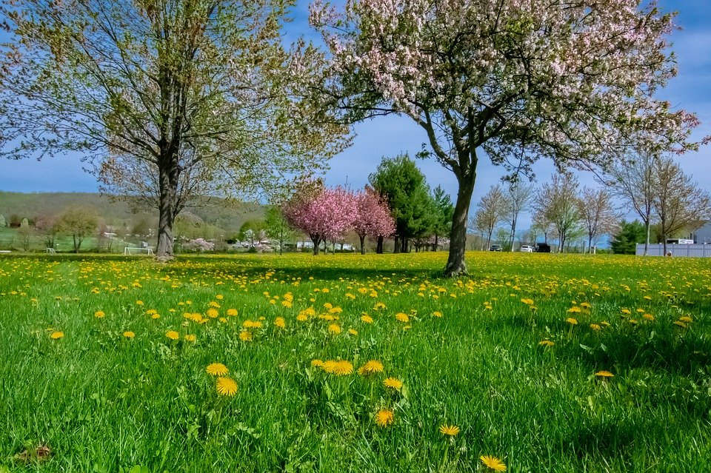
UČBENIK
